Согласовано Глава администрации Приложение к
Юрьевского сельсовета Постановлению администрации
___________ Белов А.В.. Боготольского района
«____»________2013г. от «29» апреля 2013 № 314-п

Схема границ прилегающих территорий для МОУ Юрьевская СОШ, находящейся по адресу: с. Юрьевка, ул. 50 лет Октября, 1
.
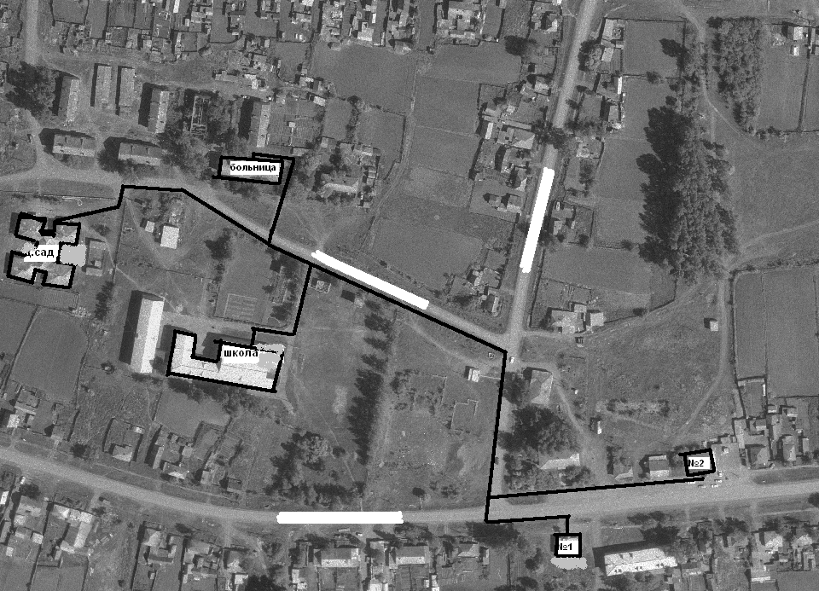

Стационарные торговые точки:
№ 1 нежилое здание по адресу: с.Юрьевка, ул.Центральная, 71
№2 нежилое здание по адресу: с.Юрьевка, ул.Центральная, 82

Расстояние по пешеходным дорожкам от выхода из здания школы до торгового здания №1 составляет 410 метров.
Расстояние пешеходным дорожкам от выхода из здания школы до торгового здания №2 составляет 480 метров.

Никифорова Наталья Витальевна
8(39157)2-31-78

